Муниципальное бюджетное общеобразовательное учреждение
«Солнечная средняя общеобразовательная школа»

МЕТОДИЧЕСКАЯ РАЗРАБОТКА
ВНЕКЛАССНОГО МЕРОПРИЯТИЯ «ПИСЬМА В ПРОШЛОЕ»

в рамках проекта «Семейный альбом Романовых»

Автор: Гладкова С.В.,
классный руководитель 5 г класса
МБОУ «Солнечная СОШ №1»

с.п. Солнечный
2020 г.

Введение.
В формировании и развитии личности обучающегося ведущая роль отводится духовно – нравственному воспитанию, которое способствует становлению социально значимых ценностей у подрастающего поколения. Деятельность педагога в этом направлении не может быть спонтанной, эпизодической, а значит, нужна планомерная работа, предполагающая не только личностный, но и системно – деятельностный подход, ориентированный на развитие этой личности. В связи с этим в программе воспитательной работы определено направление, способствующее развитию личности ребенка, духовно и нравственно развивающегося, обладающего культурой мышления, нравственными ориентирами, способностью к саморазвитию. В достижении этого идеала школа должна опираться на отечественные традиции и сохранять преемственность по отношению к воспитательным идеалам предшествующих эпох.
Внеклассное мероприятие «Письма в прошлое» является завершающим на первом этапе проекта «Семейный альбом Романовых». Оно посвящено обобщению изученного материала о членах семьи Романовых (императора Николая II).
Данная разработка актуальна, т.к. семья в современном мире утрачивает свои функции как хранительница традиций, колыбель человека и «колыбель культуры» (по словам И.А. Ильина). На фоне работы по обогащению норм внутрисемейной жизни заслуживает пристального внимания опыт семейного воспитания в доме императора Николая II. На мой взгляд, царственная чета Николая Александровича и Александры Федоровны Романовых является примером нравственного, благочестивого воспитания детей.

Новизна методической разработки заключается в том, что подобные мероприятия востребованы в школе, нужны детям и взрослым, так как прививают высшие нравственные идеалы. Самый серьёзный кризис сегодня – человеческий. Молодёжь не знает, каким должен быть современный человек, чтобы стать счастливым: потребителем или созидателем?
Кроме того данное мероприятие предлагает применение современных технологий, позволяющих развивать в детях творческую активность, духовно-нравственные качества, включает детей и родителей в совместную деятельность, доставляющую радость и удовольствие.

Возможные сферы применения: данная методическая разработка может быть использована при подготовке и проведении воспитательного мероприятия в учреждении дополнительного образования детей, в общеобразовательном учреждении для организации досуговой и внеурочной деятельности по нравственному воспитанию обучающихся.

Форма проведения: педагогическая мастерская, включающая в себя теоретическую часть в виде устного журнала и практическую в виде мастер-класса.

Цель мероприятия: духовно-нравственное и социальное развитие школьников посредством приобщения их к ценностям православной культуры, к отечественным культурно-историческим и духовно-нравственным традициям воспитания и образования российского народа.

Задачи:
- изучить литературные и исторические источники о семье Романовых; изучить мемуары, личные письма и дневники царственных особ;
- составить целостную картину воспитания детей в семье Романовых;
- формировать устойчивый интерес учащихся к подлинным ценностям родной истории и культуры;
- воспитывать патриотизм и гражданственность;
- способствовать развитию у детей жизненных ценностей, навыков групповой работы, умения вести диалог и аргументировать свою позицию.

Прогнозируемые результаты:
Личностные
-формирование интереса к ценностям православной культуры, к отечественным культурно-историческим и духовно-нравственным традициям российского народа;
- формирование чувства патриотизма и гражданственности.
Метапредметные:
- развитие навыков сотрудничества при решении поставленных проблем, принимать на себя ответственность за результаты своей деятельности;
-умение осуществлять информационный поиск, сбор и выделение нужной информации;
Предметные:
- получение информации о членах семьи императора Николая II.

Подготовительная работа.
Данное мероприятие является завершающим на первом этапе проекта «Семейный альбом Романовых». В 2019- 2020 учебном году обучающиеся 5г класса провели такую деятельность по реализации данного проекта:
- Встреча – беседа с Матушкой Екатериной, директором воскресной школы с.п.Солнечный, которая дала старт (и информационный, и психологический, и мотивационный) для планирования и организации проекта. (слайд с фото)
- Изучение литературных и исторических источников о семье Романовых. Сотрудничество с «Солнечной модельной библиотекой». (фото детей с книгами)
- Устный журнал «Венценосная семья» на базе «Солнечной модельной библиотеки». (фото)
- Творческая мастерская по технологии «старения» бумаги (руководитель Швец Е.В.)(Фото)
- Занятие по изучению эпистолярного жанра, правил написания письма.
- Мероприятие в форме педагогической мастерской «Письма в прошлое», (слайд) продуктом которого являются письма детей, в которых отражены мысли, эмоции, рассуждения по исследованию (оригиналы).

Основная часть.
«Письма в прошлое» (педагогическая мастерская)

Этапы воспитательного мероприятия | Деятельность классного руководителя | Деятельность воспитанников | УУД
Организационный. Приветствие. | Приветствие учителя.  Вступительное слово. | Приветствие. Показывают готовность к мероприятию. | Целеполагание, планирование деятельности
I.Теоретическая часть. Устный журнал «Семейный альбом»  1.Просмотр видеофрагмента «Семейный альбом»;  2.Выступления обучающихся. Обобщение сведений о членах царской семьи. | Показ видеофрагмента.  Подготовка детей к выступлению. Контроль за последовательностью, логичностью выступлений. | Просмотр видеофрагмента.  Дети по желанию определяют героя исследования, тему выступления. | Развитие умения работать с информацией  Развитие умения слушать и слышать собеседника, излагать свою точку зрения и аргументировать ее
II. Практическая часть. Мастер-класс  «Письма в прошлое»  1.Знакомство с техникой старения бумаги.  2. Возможные варианты оформления письма в 19-20 век.  3. Правила написания письма.  4. Практическая работа.  5. Защита работы. | Показ видео.  Показ вариантов оформления писем  Повторение требований эпистолярного жанра.  Оказание помощи в написании письма, корректировка.  Анализ работ. Похвала. | Руководитель творческой группы познакомил с техникой «старения» бумаги.  Ученик показал варианты оформления писем в 19-20 веках.  Ученик повторил правила написания писем.  Написание писем.  Чтение своих писем. Ответы на вопросы товарищей. | Развитие умения грамотно строить речевые высказывания в соответствии с задачами коммуникации;  Формирование коммуникативной компетентности в общении и сотрудничестве со сверстниками в исследовательской и творческой видах деятельности  Освоение умения планировать, координировать, контролировать и оценивать свою деятельность
Заключительный.  Просмотр видеофрагмента  «Чистота помыслов и чистота души»  Рефлексия. | Заключительное слово классного руководителя.  План работы по реализации проекта на следующий год. | Положительно принимают информацию о мероприятиях по реализации проекта.  Составляют синквейн на слово «семья» | Оценка своей деятельности.

Заключение.
Совместная деятельность школьников имеет огромное значение, так как именно в это время происходит становление личности. В этот период у детей формируются такие духовно-нравственные качества как: сотрудничество, взаимовыручка, отзывчивость.
Я убедилась на практике, что развитие духовно-нравственных качеств, в свою очередь, обогащает воображение, расширяет знания, опыт и интересы ребёнка. Могу с уверенностью сказать, что ребёнок испытывает целую гамму положительных эмоций, как от процесса деятельности, так и от полученного результата.
я пришла к выводу о том, что совместная деятельность по воспитанию духовно-нравственных качеств развивает личность ребенка, помогает ему усваивать моральные и нравственные нормы — различать добро и зло, сострадание и ненависть, смелость и трусость и т.д. Создавая произведения творчества, анализируя ситуации ребенок отражает в них свое понимание жизненных ценностей, свои личностные свойства, по-новому осмысливает их, проникается их значимостью и глубиной.

Работа над проектом «Семейный альбом Романовых» будет продолжена в последующие годы в разных направлениях:
- Экскурсионные поездки (п.г.т. Белый Яр, г.Тобольск, г. Екатеринбург, г. Санкт-Петербург);
- Дальнейшее, более глубокое изучение литературных и исторических источников: мемуаров, личных писем и дневников царственных особ;
- Исследовательские работы на определенные темы (например, при изучении темы «Обращение» по русскому языку; «Игры, развлечения, игрушки детей императора»);
- Занятия по декоративно-прикладному искусству: вышивка, оригами и др. Организация выставок.

Приложение.  1. Организационный. Приветствие. Сообщение темы занятия.  Учитель: История любого государства складывается из множества семейных историй. Но, ни в одной из них история России не отразилась с такой трагической ясностью, как в семье Императора Николая II. В последней Царской Семье, как в многогранном алмазе, отобразилась вековая история миллионов семей России  Сегодня мы поговорим о семье последнего русского императора Николая второго, которая стала живым примером семейной святости.  Просмотр видеофрагмента «Семейный альбом» | 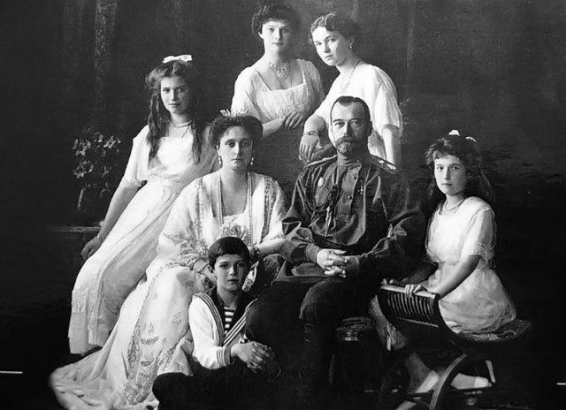
- Теоретическая часть. Устный журнал.  Обобщение изученного исторического и литературного материала.  1.Просмотр видеофрагмента «Семейный альбом»;  2.Выступления обучающихся.  Ученик 1:  - Николай второй был императором России с 1894г. по 1917 год.  Супругой императора стала немецкая принцесса Алиса. Она дала согласие стать женой русского царя и добровольно перешла в православную веру. При крещении она получила имя Александра Фёдоровна. У Николая Александровича и Александры Фёдоровны было пятеро детей – четыре девочки и наследник царевич Алексей.  Ученик 2:  - Старшая Ольга была очень серьёзной и задумчивой, любила читать. Она любила простоту и совсем не интересовалась нарядами. Татьяна всегда мирила сестёр. Она была талантливой пианисткой, а также хорошо рисовала и вышивала. Мария любила нянчится с маленькими детьми, была нежной и заботливой, как мама . Анастасия, младшая, росла непоседой. Она была очень доброй и любила животных. У неё была маленькая собачка японской породы.  Однажды девочки составили общее имя, соединив первые буквы своих имён. У них получилось смешное и таинственное слово ОТМА – так они подписывали общие письма и подарки.  Ученик 3:  - Очень часто вся семья собиралась за большим круглым столом, читали Евангелие. Книг в библиотеке семьи было очень много, большинство из них были очень красивыми – с золотыми красочными страницами. Вся семья любила такие вечера.  Как и все дети, девочки иногда ссорились. Но мама-царица учила их как жить мирно и радостно. Она писала дочкам письма, их называли «письма с секретиками». Прочитав их, они старались исправиться.  На лето царская семья уезжала в Крым, чтобы отдохнуть у моря. В Ялте они устраивали «Праздник Белого цветка». Так называли ромашку – целебное растение. Специально к этому празднику царица и царевны много шили, вышивали, рисовали. А утром, в день праздника, они отравлялись к морю и продавали свои работы. Ещё царевны брали с собой корзину белых ромашек, которые охотно покупали люди. Каждому хотелось получить цветок из рук юной царевны. За целый день от продажи цветов и рукоделия набиралось довольно много денег, а за несколько лет после «Праздника белого цветка» собралось столько средств, что хватило на постройку санатория на берегу Чёрного моря.  Дети росли в атмосфере любви, но не были избалованы. Они жили не в роскоши. Родители боялись, что богатство испортит их детей. Отец заботился о том, чтобы дети делали уроки, учили молитвы, играли, а также немного шалили.  Ученик 4:  - Очень долго у царя не было сына – наследника. Николай Александрович и Александра Фёдоровна очень ждали его появления. И вот Бог послал им мальчика – Алёшу. Мальчик был очень смышлёным и весёлым. У цесаревича Алексея с самого рождения была тяжёлая болезнь, которую в то время нельзя было вылечить: стоило Алёше обо что-то удариться во время игры, тут же появлялись синяки и поднималась температура. Поэтому комната Алёши была просторная с мягкими коврами.  Когда Алёше исполнилось 7 лет, у него начались уроки, как и у сестёр. Но главная наука для царя – быть воином, командовать армией, защищать свою землю. Николай Александрович часто брал Алёшу с собой к настоящим солдатам, бывал с ним на военных парадах.  Ученик 5:  Семья Николая II в общении не делила людей по «социальным сословиям». Ценился сам человек с его индивидуальными качествами. Государь требовал от детей проявлять уважение и внимание к нуждам любого человека даже в мелочах. Вот как наставляла Александра Фёдоровна свою дочь Ольгу в письме: «Будь особенно вежлива по отношению ко всем слугам и няням. Они так хорошо заботятся о вас. Подумай о Мари, как она устаёт и не очень хорошо себя чувствует, не заставляйте её ещё и нервничать. Слушайтесь её, будьте послушными и всегда добрыми. Я сделала её вашей няней, и вы всегда должны хорошо относиться к ней, а также к С. И. Ты достаточно большая, чтобы понять, что Я имею в виду. Будь хорошей и слушайся Маму. Прочти это Татьяне. Всегда проси прощения, когда была грубой или непослушной. А сейчас постарайся быть как можно лучше, и Я буду счастлива».  Царица воспитывала девочек как будущих хранительниц домашнего очага. «Дом и семья — это то, что держится в первую очередь на женщине, и каждая девушка обязана понять это ещё в детстве», писала императрица. Александра Фёдоровна обучала девочек основам домашнего хозяйства. Они занимались рукоделием, шили рубашки и гладили бельё.  Ученик 6:  Детей не прятали от жизни. Государыня говорила: «Кроме красоты, в мире много печали». Она постоянно занималась благотворительностью, и в этом ей помогали дети. Когда она не могла посещать туберкулёзных больных, то посылала туда дочерей. В годы войны Ольга и Татьяна работали медсёстрами в Царскосельском госпитале наравне с другими медсёстрами. Государь брал с собой сына на фронт, чтобы показать мальчику реальную жизнь его будущих подданных и страдания войны.  В этот период времени царской семье жилось очень трудно, но никто из них не позволял себе ни одной минуты слабости, никто не плакал и не жаловался.  Николай Александрович со своей семьёй мог бы уехать из страны, избежать такой участи, но он остался страдать вместе со своей Родиной, вместе со своим народом за который отвечал перед Богом. И этому он всегда учил своих детей.  Пример стойкости, патриотизма и мужества подавали они своим детям.  II. Практическая часть. Мастер-класс «Письма в прошлое»  1.Знакомство с техникой старения бумаги.  2. Возможные варианты оформления письма в 19-20 век.  3. Правила написания письма.  4. Практическая работа.  5. Защита работы. | 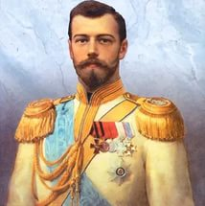  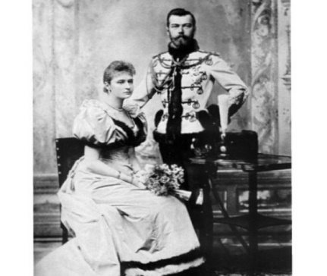  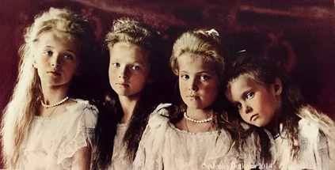  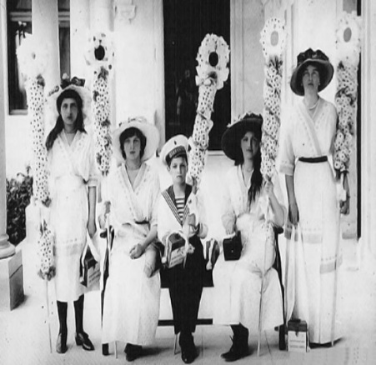  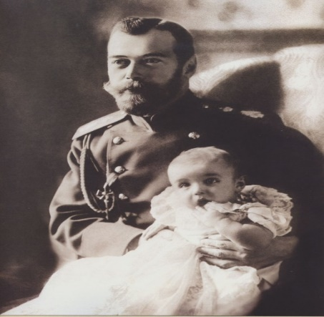  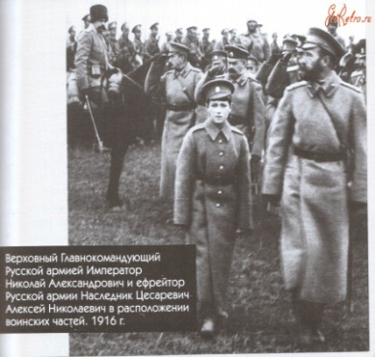  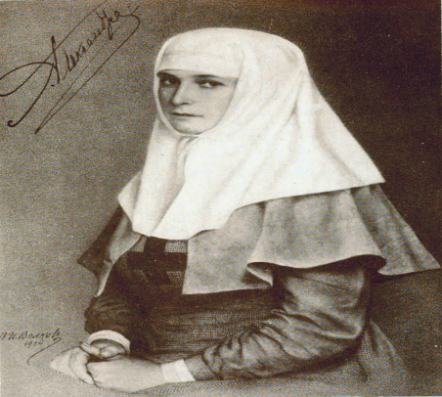  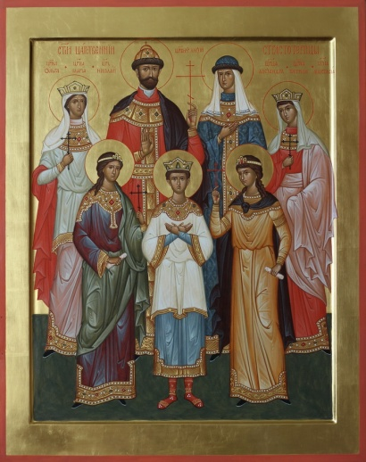
Заключительный.
Просмотр видеофрагмента «Чистота помыслов и чистота души»
Рефлексия. Составление синквейна к слову «Семья»

Литература:
- «Государь-миротворец», статья Ю.В. Кудриной, журнал «Покров», Издательский дом «СТ Медиа», № 3 2010. – С. 59.
- Дневники императора Николая II. М.: «Орбита». 1992.- С.104, С.98, С.62, С.70.
- Дневниковые записи, переписка царской семьи, представленная в книге «Дивный Свет» 2009. – С.80, С.83.
- Записки очевидца: Воспоминания, дневники, письма /Сост. М. Вострышев. – М.: Современник, 1989.- С.112, С.48, С.73.
- Кравцова М. «Воспитание детей на примере святых Царственных Мучеников» Православное издательство "Благо", 2003. – С.132, С.10, С. 22, С. 80.
- Стремоухов П.П. Императрица Александра Федоровна в ее письмах. - Париж: Русская Летопись, 1924.- С.52, С. 78, С.143, С.92.
- Школьная энциклопедия. История России. 18-19 вв., М., «ОЛМА - ПРЕСС Образование», 2003. – С. 20.
- Татьяна Лазарева. «Красота спасет мир».Учебно- методическое пособие.-Москва « Артос-Медиа»..2006
- Алексий Мороз.Т.А.Берсенева. «Уроки добротолюбия». –Санкт-Петербург «Сатисъ», 2004
- А. В. Бородина. «Основы православной культуры».Учебное пособие для основной и старшей школы.-М. :Основы православной культуры, 2005
- Боханов. А. В. Николай II. – М.: Вече, 2008. – (Императорская Россия в лицах).
- Государыня Императрица Александра Феодоровна Романова. Дарите любовь. – Изд-во: Русскiй Паломникъ, 2011.
- Ден Ю.А. Подлинная царица. – М.: Вече, 2009.
- Покаяние спасет Россию. О царской семье // авт.-сост. Т.Н. Микушина, О.А. Иванова, Е.Ю. Ильина. – Омск: Издательский Дом «СириуС», 2013.
- сайт ru.wikipedia.orq
kapellan.ru/svyatye-detiy-o-vospitanii-detej-v-
www.prosvetcentr.ru/print.php…
Интернет-ресурс ote4estvo.ru/carskaya-semya

